|  |  |
| --- | --- |
| SỞ GD& ĐT THÁI NGUYÊN  **TRƯỜNG THPT LƯƠNG NGỌC QUYẾN** | **HƯỚNG DẪN CHẤM TỰ LUẬN**  **KIỂM TRA CUỐI KỲ 1 – TOÁN 10**  **Năm học 2023-2024** |

**MÃ ĐỀ LẺ: 101, 103, 105, 107**

**Bài 1**:*(1 điểm)* Sản lượng lúa của 50 thửa ruộng thí nghiệm có cùng diện tích được trình bày trong bảng phân bố tần số sau đây:

|  |  |  |  |  |  |
| --- | --- | --- | --- | --- | --- |
| **Sản lượng** (tạ) | 20 | 21 | 22 | 23 | 24 |
| **Tần số** | 7 | 10 | 13 | 12 | 8 |

**a)** Tìm số trung bình, trung vị, mốt và độ lệch chuẩn của mẫu số liệu (làm tròn kết quả đến hàng phần trăm).

**b)** Em chọn số đặc trưng nào để đo xu thế trung tâm của mẫu số liệu trên? Vì sao?

**Bài 2**: *(1 điểm)* Cho hình vuông  cạnh . Tính: 

**Bài 3**: *(0,5 điểm)* Từ vị trí  người ta quan sát một cây cao như hình vẽ.

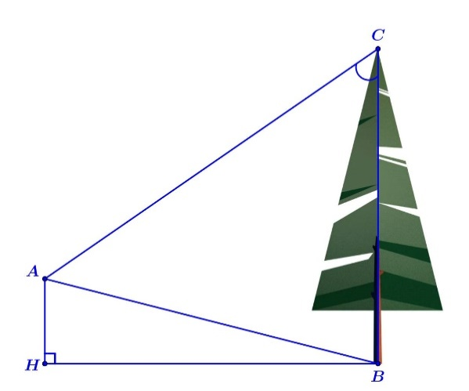

Biết , , . Tính chiều cao của cây (làm tròn kết quả đến hàng phần chục).

**Bài 4**: *(0,5 điểm)* Cho tam giác  với cạnh . Gọi  là tâm đường tròn nội tiếp tam giác  Chứng minh rằng: .

|  |  |
| --- | --- |
| **Nội dung** | **Điểm** |
| **Bài 1**:*(1 điểm)* *Sản lượng lúa của 50 thửa ruộng thí nghiệm có cùng diện tích được trình bày trong bảng phân bố tần số sau đây:*   |  |  |  |  |  |  | | --- | --- | --- | --- | --- | --- | | **Sản lượng** (tạ) | 20 | 21 | 22 | 23 | 24 | | **Tần số** | 7 | 10 | 13 | 12 | 8 |   ***a)*** *Tìm số trung bình, trung vị, mốt và độ lệch chuẩn của mẫu số liệu (làm tròn kết quả đến hàng phần trăm).*  ***b)*** *Em chọn số đặc trưng nào để đo xu thế trung tâm của mẫu số liệu trên? Vì sao?* |  |
| **a)** Sản lượng lúa trung bình là  (tạ) | 0,2 |
| Vì  nên trung vị . | 0,2 |
| Mốt: | 0,2 |
| Phương sai của mẫu số liệu là:      Độ lệch chuẩn của mẫu số liệu là:  (tạ)  **Lưu ý: Nếu hs không thay số mà chỉ ghi kết quả thì trừ 0,1đ ở mỗi phép toán.** | 0,2 |
| **b)** Trong các số thu được ở câu a), ta chọn số trung bình để đo xu thế trung tâm của mẫu số liệu vì các giá trị của mẫu số liệu không có giá trị bất thường. | 0,2 |
| **Bài 2**: *(1 điểm)* *Cho hình vuông  cạnh . Tính:* |  |
| **Nếu không có hình vẽ thì không cho**  **điểm khi tính***:* | 0,2 |
|  | 0,1  0,2 |
| Ta có  nên . | 0,2 |
| Vẽ hình bình hành .  Ta có nên .  Mà . | 0,2  0,1 |
| **Bài 3**: *(0,5 điểm)* *Từ vị trí  người ta quan sát một cây cao như hình vẽ.*    *Biết , , . Tính chiều cao của cây (làm tròn kết quả đến hàng phần chục).* |  |
| **Cách 1**  Vì tam giác  vuông tại  nên ta có .  Ta có .  Áp dụng định lý sin cho tam giác , ta có: .  Suy ra .  Vậy chiều cao của cây bằng | 0,1  0,1  0,2  0,1 |
| **Cách 2:** Vì tam giác  vuông tại  nên ta có .  Kẻ  . Khi đó ,  và tam giác  vuông tại  Suy ra .  Áp dụng định lý sin cho tam giác , ta có: .  Đặt , khi đó ta được  .  Suy ra  Vậy chiều cao của cây bằng |  |
| **Bài 4**: *(0,5 điểm)* *Cho tam giác  với cạnh . Gọi  là tâm đường tròn nội tiếp tam giác  Chứng minh rằng: .* |  |
| **Nếu không có hình vẽ thì không**  **cho điểm cả bài** |  |
| Theo tính chất đường phân giác, ta có  suy ra .  Do đó .  Vì I là tâm đường tròn nội tiếp tam giác ABC nên AI là phân giác của tam giác ACM. Ta biểu thị véc-tơ  theo các véc-tơ và .    .  Suy ra | 0,2  0,2  0,1 |
| **Cách 2**  Ta có .  Qua đỉnh A, vẽ 2 đường thẳng song song với 2 phân giác BI, CI tạo thành hình bình hành AKIH.  Sử dụng quy tắc hình bình hành  và dùng tính chất đường phân giác để suy ra kết quả. |  |

**MÃ ĐỀ CHẴN: 102, 104, 106, 108**

**Bài 1**:Thống kê số cái bánh chưng mỗi gia đình sử dụng trong dịp Tết Nguyên đán Quý Mão năm 2023 của một xóm được ghi lại ở bảng sau:

|  |  |  |  |  |  |  |
| --- | --- | --- | --- | --- | --- | --- |
| **Số cái bánh chưng** | 6 | 7 | 8 | 9 | 10 | 15 |
| **Số gia đình** | 7 | 7 | 10 | 8 | 5 | 3 |

**a)** Tìm số trung bình, trung vị, mốt và độ lệch chuẩn của mẫu số liệu (làm tròn kết quả đến hàng phần trăm).

**b)** Em chọn số đặc trưng nào để đo xu thế trung tâm của mẫu số liệu trên? Vì sao?

**Bài 2**:Cho hình vuông  cạnh  có  là giao điểm của hai đường chéo. Hãy tính và 

**Bài 3**:Hai cảm biến được đặt cách nhau 700 m dọc theo đường dẫn tới một sân bay. Khi một máy bay bay ở gần sân bay, góc nhìn từ cảm biến thứ nhất (*A*) đến máy bay là , và từ cảm biến thứ hai (*B*) đến máy bay là . Xác định độ cao của máy bay tại thời điểm này (làm tròn kết quả đến hàng phần chục).

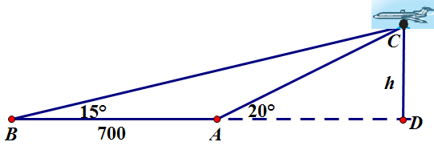

**Bài 4**: *(0,5 điểm)* Cho tam giác  với cạnh . Gọi  là tâm đường tròn nội tiếp tam giác  Chứng minh rằng: .

|  |  |
| --- | --- |
| **Nội dung** | **Điểm** |
| **Bài 1**:*Thống kê số cái bánh chưng mỗi gia đình sử dụng trong dịp Tết Nguyên đán Quý Mão năm 2023 của một xóm được ghi lại ở bảng sau:*   |  |  |  |  |  |  |  | | --- | --- | --- | --- | --- | --- | --- | | **Số cái bánh chưng** | 6 | 7 | 8 | 9 | 10 | 15 | | **Số gia đình** | 7 | 7 | 10 | 8 | 5 | 3 |   ***a)*** *Tìm số trung bình, trung vị, mốt và độ lệch chuẩn của mẫu số liệu (làm tròn kết quả đến hàng phần trăm).*  ***b)*** *Em chọn số đặc trưng nào để đo xu thế trung tâm của mẫu số liệu trên? Vì sao?* |  |
| **a)** Số bánh chưng trung bình là  (cái) | 0,2 |
| Vì  nên trung vị  (cái) | 0,2 |
| Mốt: | 0,2 |
| Phương sai của mẫu số liệu là:      Độ lệch chuẩn của mẫu số liệu là:  (cái)  **Lưu ý: Nếu hs không thay số mà chỉ ghi kết quả thì trừ 0,1đ ở mỗi phép toán.** | 0,2 |
| **b)** Trong các số thu được ở câu a), ta chọn số trung vị để đo xu thế trung tâm của mẫu số liệu vì mẫu số liệu có giá trị bất thường. | 0,2 |
| **Bài 2**: *(1 điểm)* *Cho hình vuông  cạnh  có  là giao điểm của hai đường chéo. Hãy tính* *và* |  |
| **Nếu không có hình vẽ thì không cho**  **điểm khi tính** và | 0,2 |
|  | 0,2 |
|  | 0,3 |
| Vẽ hình bình hành .  Ta có .  Mà . | 0,2  0,1 |
| **Bài 3**: *(0,5 điểm)* *Hai cảm biến được đặt cách nhau 700 m dọc theo đường dẫn tới một sân bay. Khi một máy bay bay ở gần sân bay, góc nhìn từ cảm biến thứ nhất (A) đến máy bay là , và từ cảm biến thứ hai (B) đến máy bay là . Xác định độ cao của máy bay tại thời điểm này (làm tròn kết quả đến hàng phần chục).* |  |
| Trong mặt phẳng tạo bởi hai cảm biến và máy bay, gọi vị trí của cảm biến thứ nhất, thứ hai và máy bay lần lượt là , , ; gọi hình chiếu của máy bay tới mặt đất là .  Suy ra , , .  Trong các tam giác vuông ,  ta có      .  Vậy ta có  m. | 0,1  0,1  0,2  0,1 |
| **Bài 4**: *(0,5 điểm)* *Cho tam giác  với cạnh . Gọi  là tâm đường tròn nội tiếp tam giác  Chứng minh rằng: .* |  |
| *Nếu không có hình vẽ thì không*  *cho điểm cả bài* |  |
| Theo tính chất đường phân giác, ta có  suy ra .  Do đó .  Vì J là tâm đường tròn nội tiếp tam giác ABC nên AJ là đường phân giác của tam giác ACM. Ta biểu thị véc-tơ  theo các véc-tơ và .    .  Suy ra | 0,2  0,2  0,1 |
| **Cách 2**  Ta có .  Qua đỉnh A, vẽ 2 đường thẳng song song với 2 phân giác BI, CI tạo thành hình bình hành AKIH.  Sử dụng quy tắc hình bình hành  và dùng tính chất đường phân giác để suy ra kết quả. |  |